Ime _________________________________________________________
- Čovjek je _______________________ , ________________________ i ______________________ biće.
- Zaokruži osobine čovjeka kao živog bića
Rađa se proizvodi kisik hrani se lista diše raste stari ne mijenja se
- Navedi tri dječja prava :
- _____________________________________________________________
- _____________________________________________________________
- _____________________________________________________________
- Kako se ljudi trebaju odnositi jedni prema drugima ?
____________________________________________________________________________________________________
- Napiši sustave organa koji čine :
- Kosti i mišići __________________________________________________________________
- Mozak, leđna moždina i živci _________________________________________________________
- Srce i krvne žile _____________________________________________________________________
- Usta, jednjak, želudac,
tanko i debelo crijevo _____________________________________________________________
- Nos, dušnik i pluća __________________________________________________________
- Bubrezi, mokraćovod i mokraćni mjehur ______________________________________________________
- Čovjek ima oko : 7 l krvi 5 l krvi 6 l krvi
- Na slici je jedan sustav organa – upiši njegove dijelove.
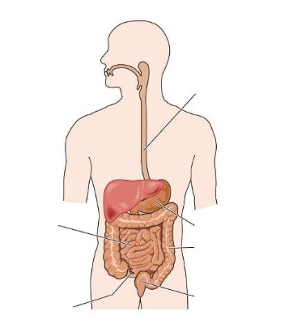
8.. Slika prikazuje ______________________ koji s ____________________________ čini sustav organa za
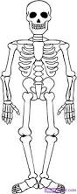
9. Spoji crtom slike s osjetilom kojem pripadaju.
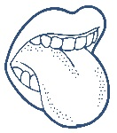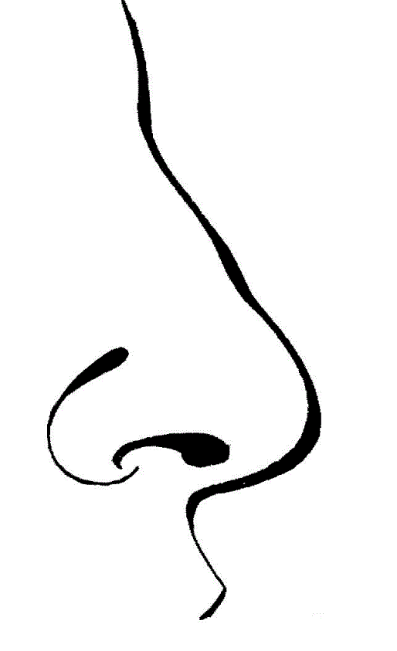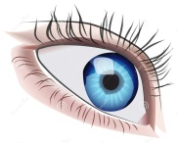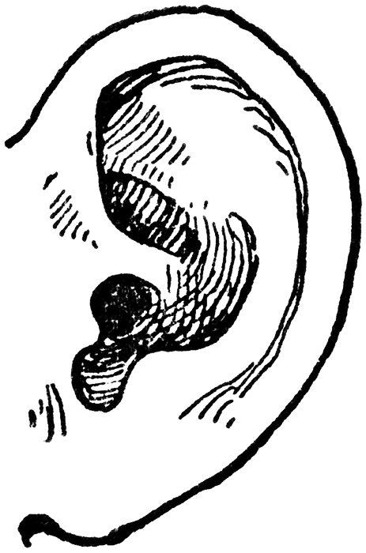

Osjetilo vida
Osjetilo okusa
Osjetilo njuha
Osjetilo sluha
Osjetilo opipa

10. Dopuni. Adolescencija, vrijeme odrastanja ili _____________________________.
11. Kada najčešće počinju promjene u tijelu dječaka ili djevojčica ?
___________________________________________________________________________________________
12. Navedi tri ovisnosti.
________________________________________________________________________________________
________________________________________________________________________________________
________________________________________________________________________________________
13. Objasni kako ovaj čovjek sve uništava svoje zdravlje !
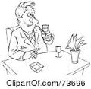

14. Navedi barem tri stvari koje su potrebne da se čitav organizam pravilno razvija i radi.
_______________________________________________________________________________________________________
_______________________________________________________________________________________________________

